附件1
广西普通高中学业水平合格性考试
网上报名和成绩查询系统（报名仅限社会考生）
用户手册

日 期：2024-10

目 录
一、 系统介绍 1
二、 操作步骤 1
1. 系统登录 1
1.1系统登录 1
1.2考生注册 2
1.2.1社会考生注册 2
1.2.2有考籍考生注册 5
1.3 考生登录 7
1.4 初始修改密码 7
1.5 忘记考籍号 8
1.6 重置登录密码 9
2. 信息核对 10
3. 科目报考 10
4. 缴费确认 11
5. 下载准考证 12
6. 成绩查询 13
7. 安全退出 13

系统介绍
本系统用于广西普通高中学业水平合格性考试网上报名，考生首次登录系统，需要注册手机号并且修改初始密码（初始密码为证件号后六位）。具有报名资格的考生可以进入报名系统进行信息核对、科目报考、缴费确认、下载准考证和成绩查询等操作。
本系统推荐使用谷歌浏览器、火狐浏览器、Edge浏览器等主流浏览器。

操作步骤

系统登录

1.1系统登录
考生进入报名网站，查看【报考须知】，点击【下载】按钮可下载网上报名系统用户手册，如下图所示：
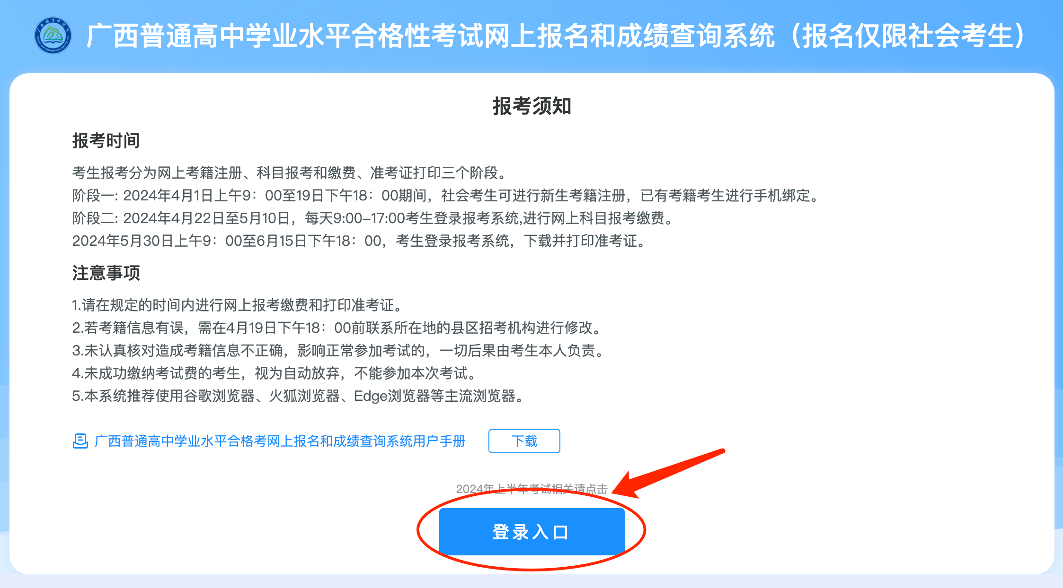
在【报考须知】页面，选择下方的【报名入口】进入系统登录页面，如下图所示：
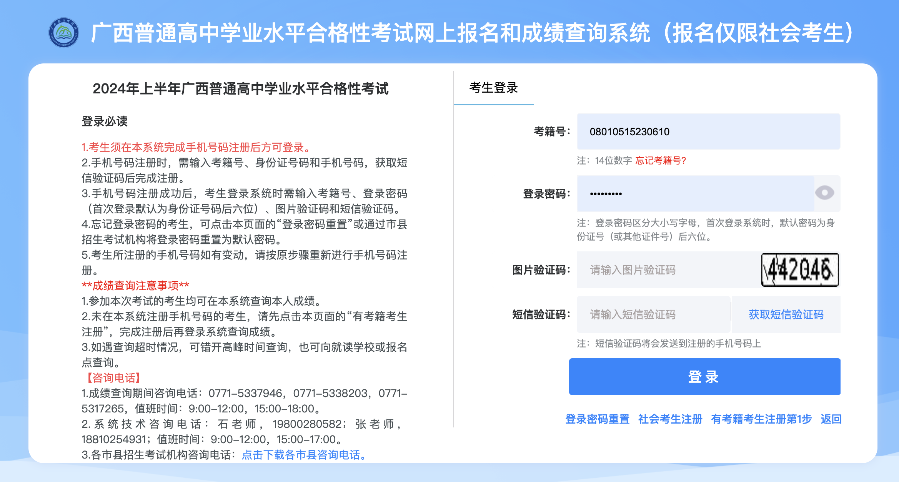

1.2考生注册

1.2.1社会考生注册
首次登录报名系统的社会考生需要进行注册。点击系统登录页面的【社会考生注册】按钮，如下图所示：
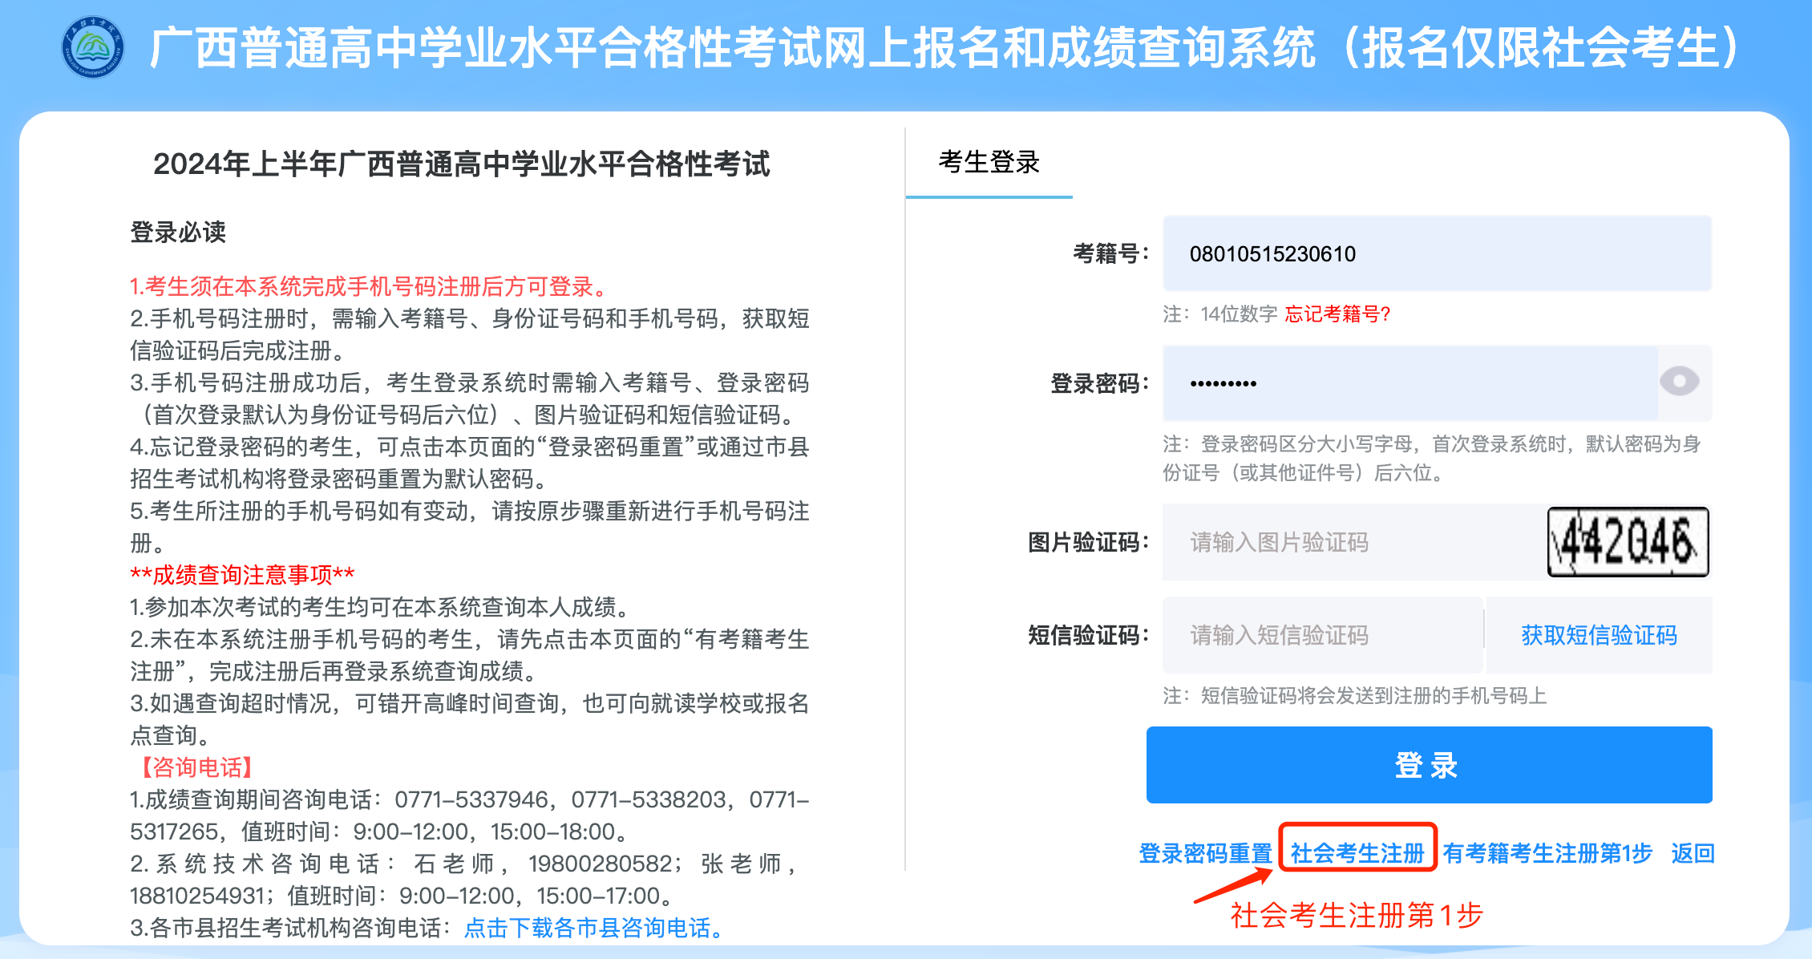
点击后进入注册页面，如下图所示：
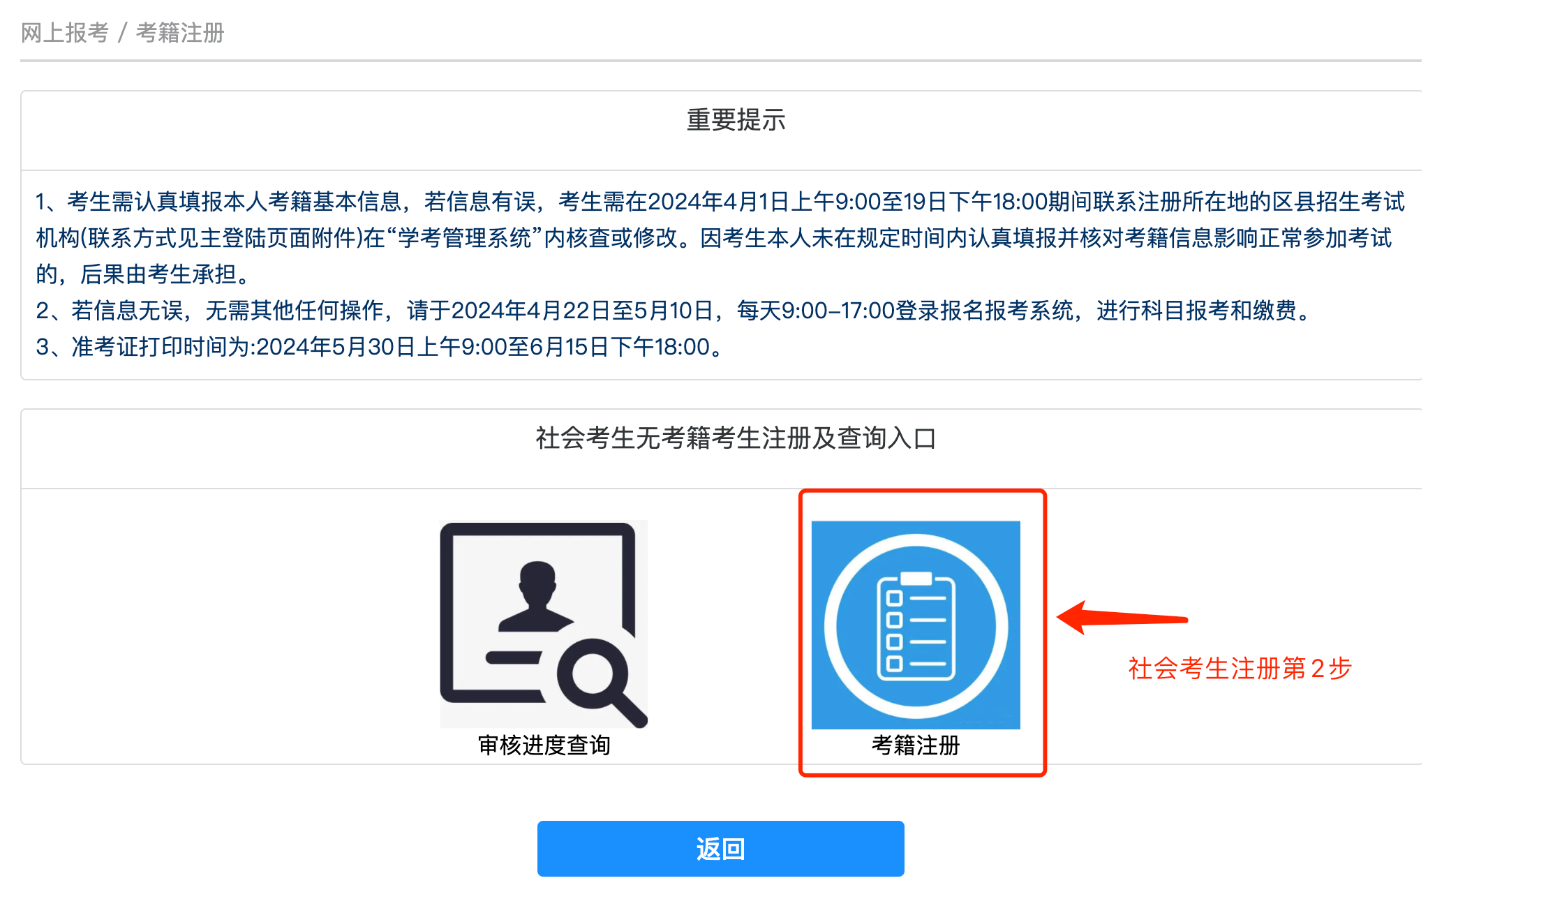
依次输入姓名、性别、证件号、出生日期、入学年份、民族、政治面貌、外语语种、户籍所在地市及区县、家庭住址，上传身份证、户口本文件、学历证明文件及其他证明材料附件，输入图片验证码、注册的手机号码，点击【获取短信验证码】按钮，输入收到的短信验证码，点击【提交审核】，如下图所示：
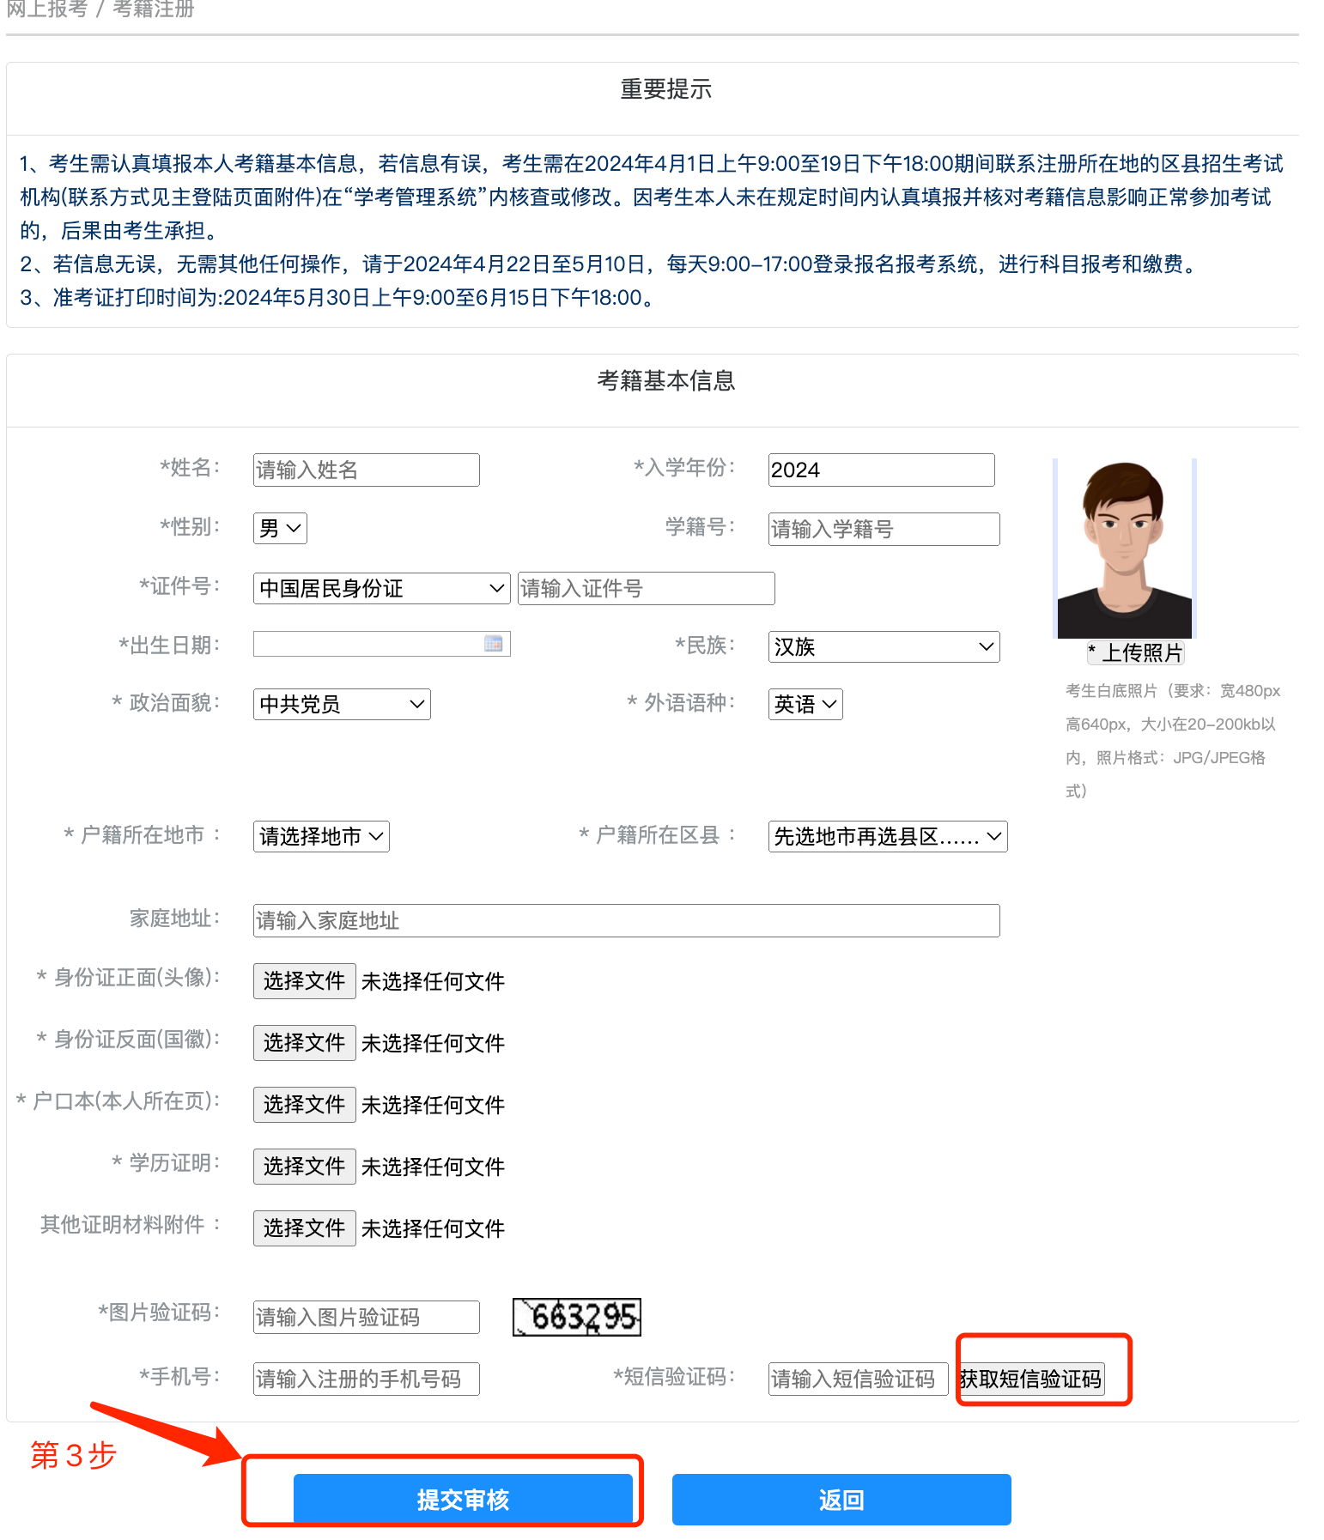
之后会看到【考生诚信考试承诺书】，勾选“我已认真阅读上述信息并承诺诚信考试”，点击【我接受】进行注册，如下图所示：
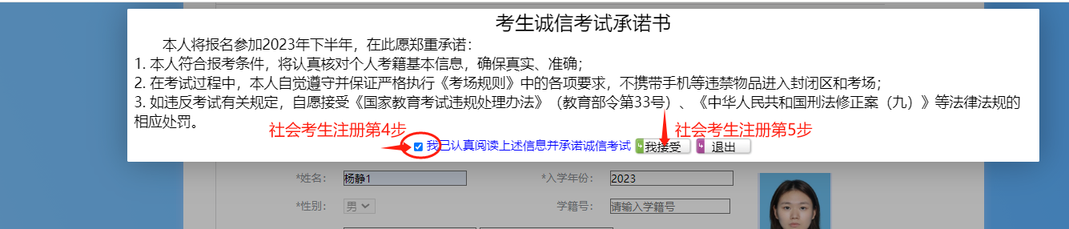
注册提交审核期间，考生可查询审核进度，在“社会考生注册-重要提示”页面点击进入“审核进度查询”页面，如下图所示：
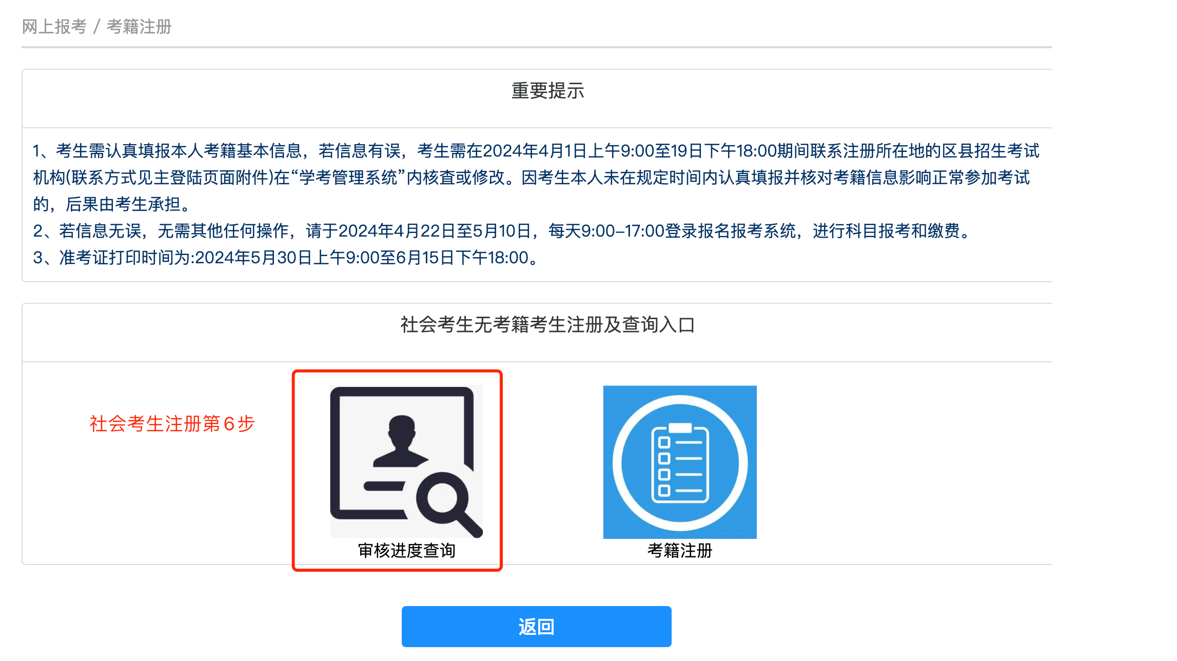
区县招生考试机构初审通过后，考生会收到一条提示需要现场确认的短信，在系统内查询的审核状态为“初审通过，需现场确认”。收到短信后，考生需携带初中毕业证、有效居民身份证、户口簿等证明材料原件到户籍所在地的区县招生考试机构进行二次现场确认。二次现场确认通过之后，即生成考籍号。考生再次查询审核进度，审核状态更新为“审核通过”。查询审核状态如下图所示：
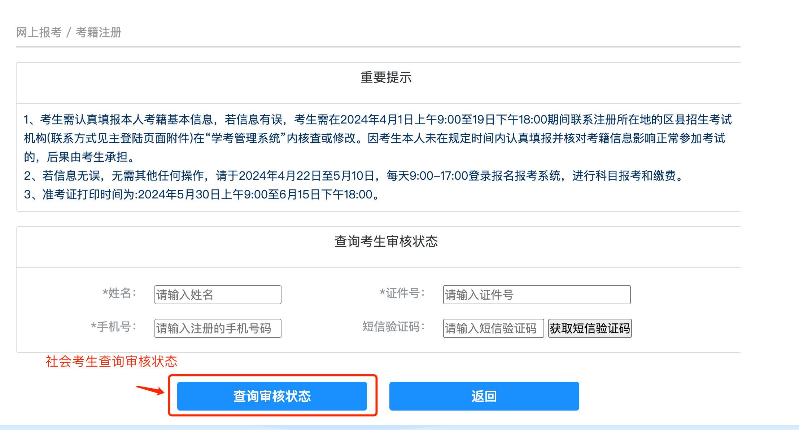

1.2.2有考籍考生注册
有考籍的非在校生首次登录报名系统也需要注册手机号。点击系统登录页面的【有考籍考生注册】按钮进入手机注册页面，如下图所示：
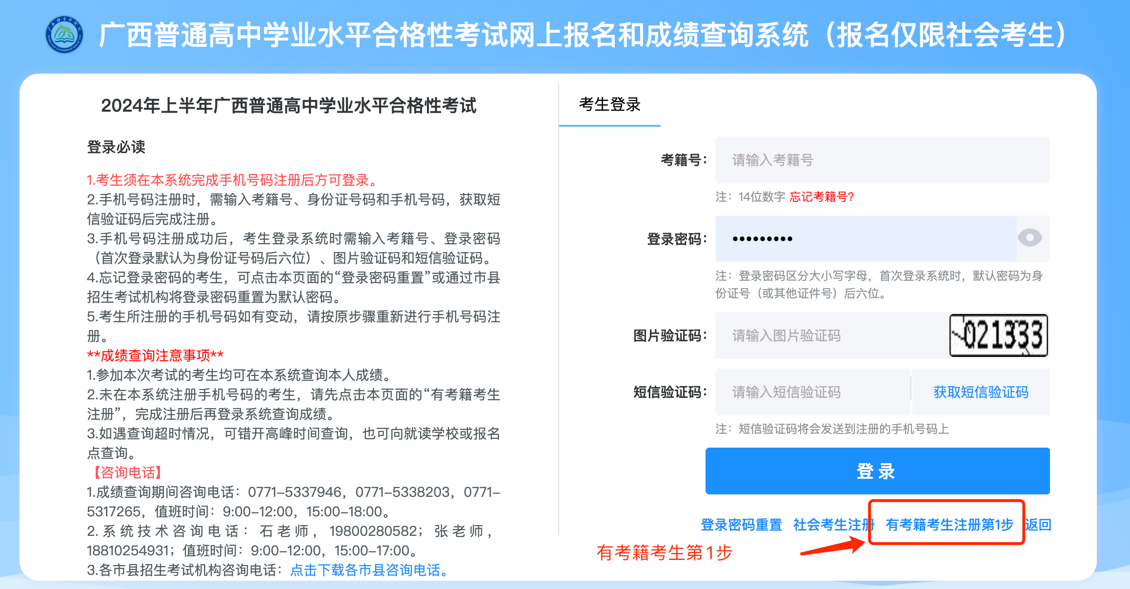
依次输入考籍号、证件号、图片验证码、注册的手机号码，点击【获取短信验证码】按钮，输入短信验证码，点击【注册】按钮进行注册，如下图所示：
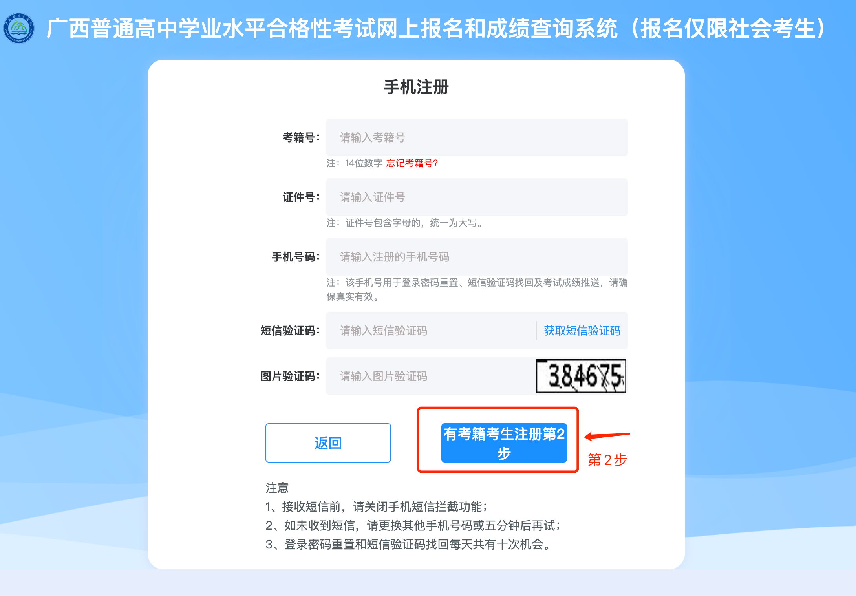
之后会看到【考生诚信考试承诺书】，勾选“我已认真阅读上述信息并承诺诚信考试”，点击【我接受】进行注册，注册成功后即可登录系统，如下图所示：
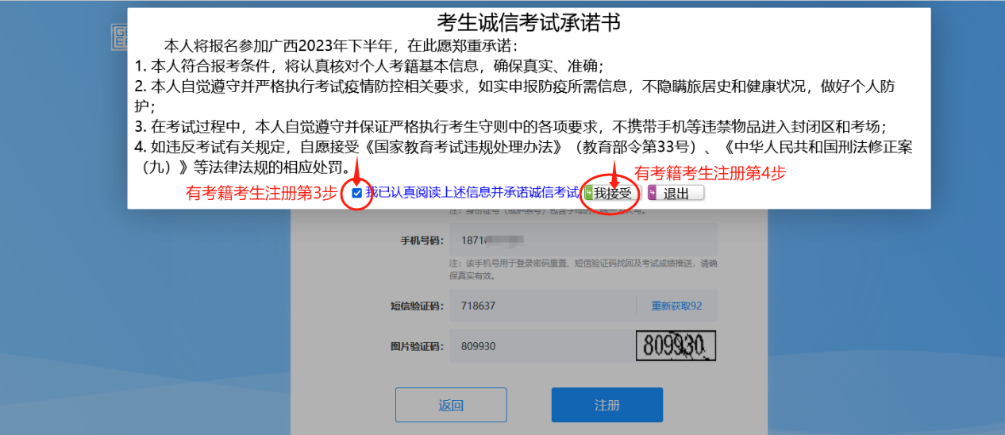

1.3 考生登录
返回系统登录页面，输入考籍号、登录密码（首次登录默认为证件号后六位）、图片验证码，点击【获取短信验证码】按钮，输入收到的短信验证码，点击【登录】按钮，即可登录系统，如下图所示：
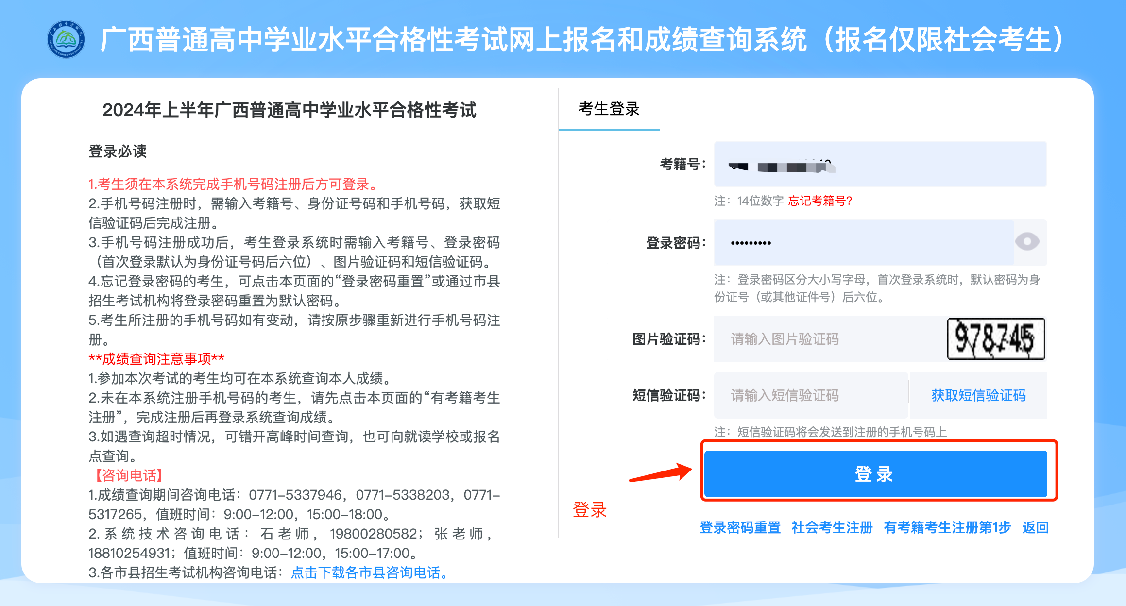

1.4 初始修改密码
首次登录系统将强制修改登录密码，新密码必须由8至16位的大小写英文字母和数字组成，如：ABC123abc，字母区分大小写，正确输入新密码和再次输入新密码后，点击【登录密码修改】按钮，密码修改成功。如下图所示：
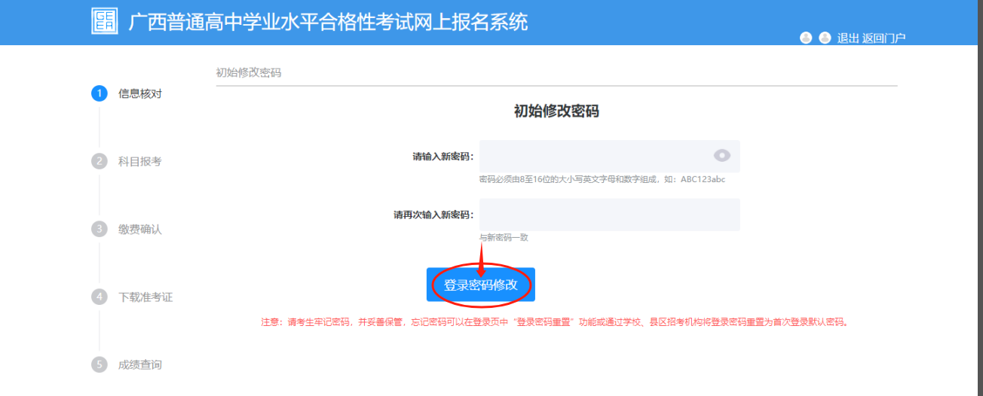

1.5 忘记考籍号
若考生忘记考籍号，可在登录页面考籍号输入框下面点击文字链接“忘记考籍号？”进入考籍号查询界面，如下图所示：
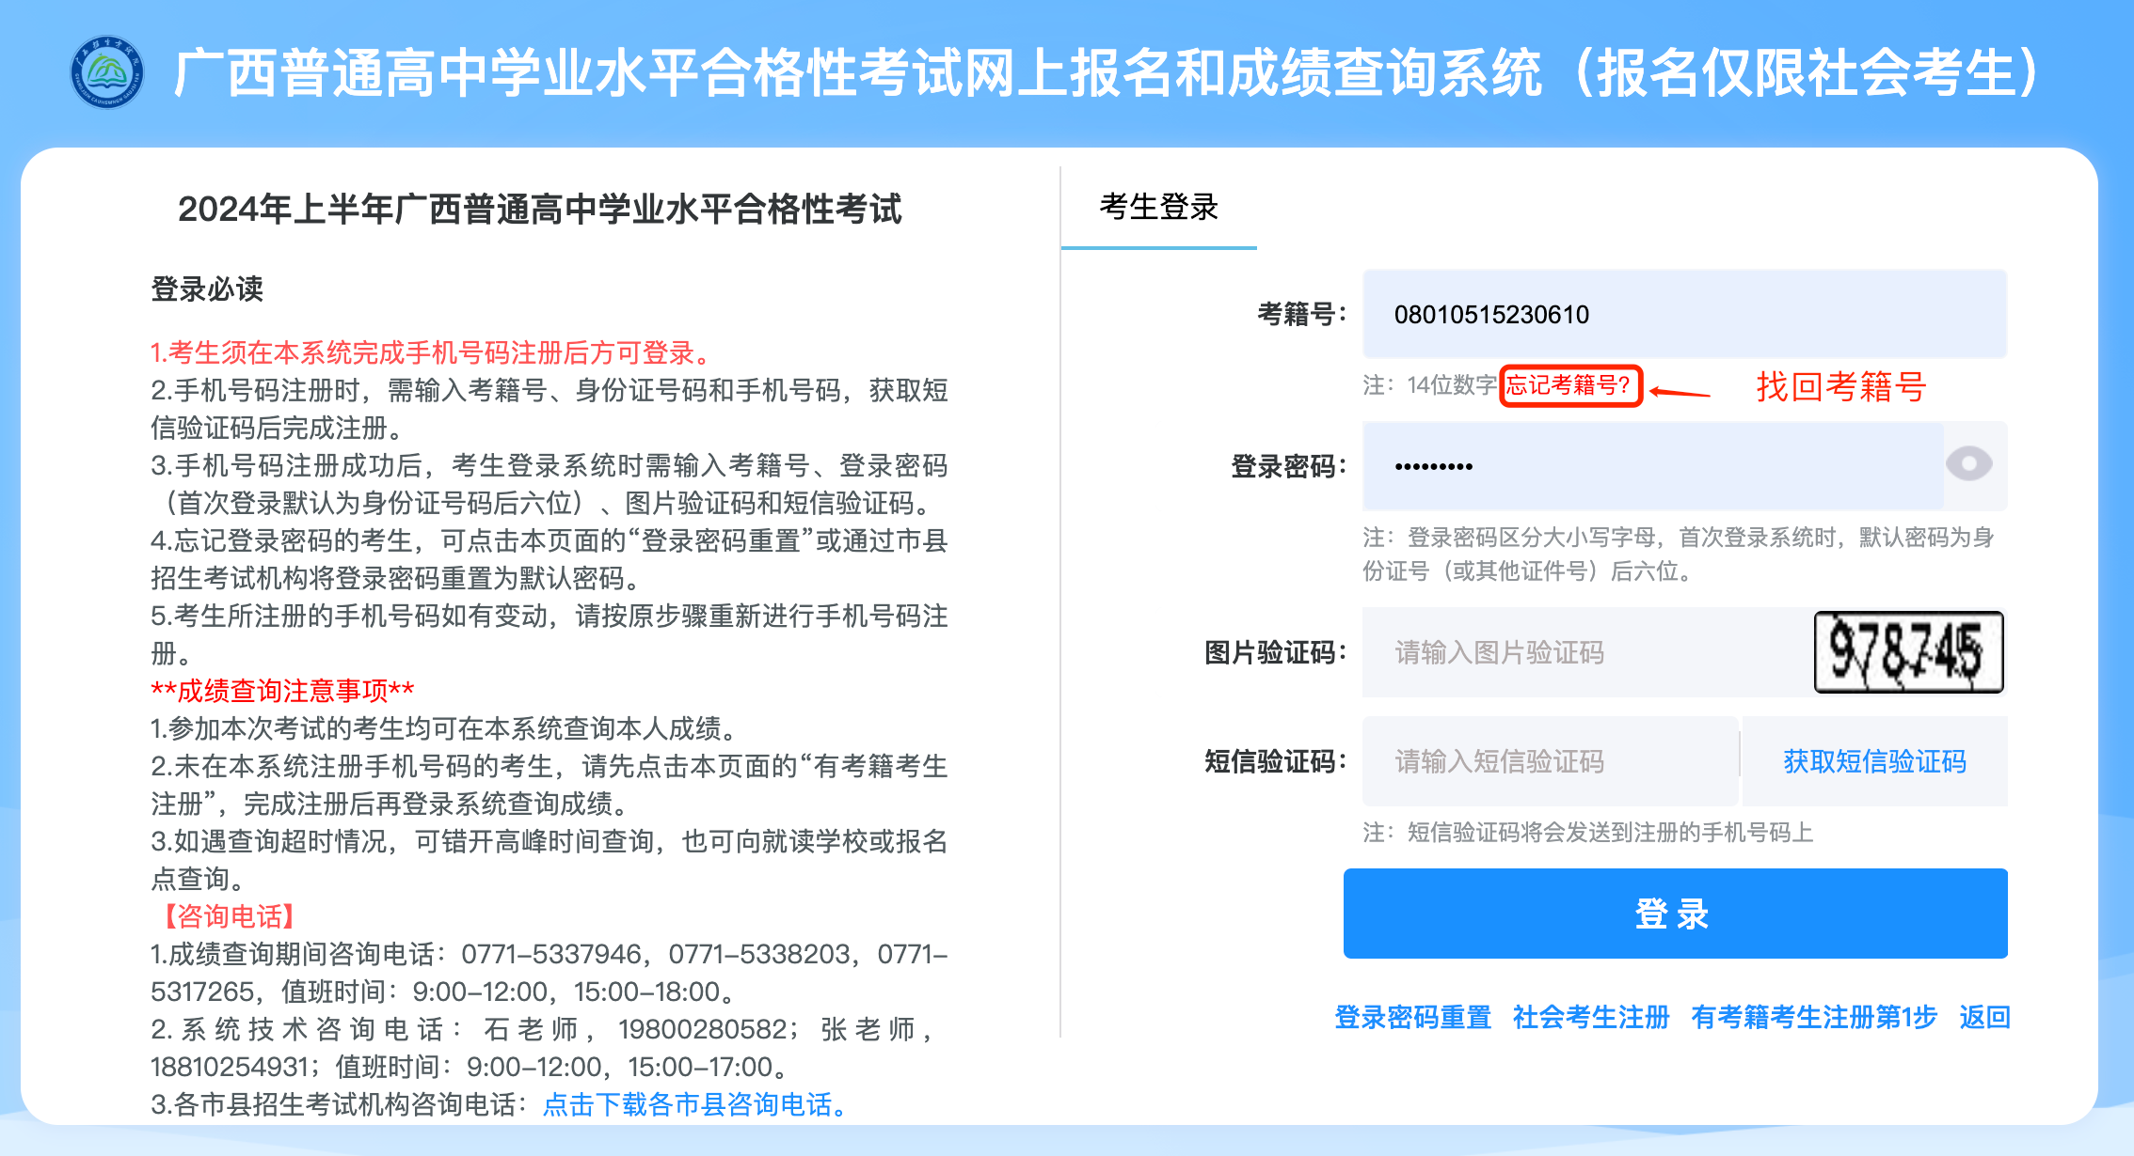
正确输入姓名、证件号、手机号，点击【获取短信验证码】按钮，输入收到的短信验证码，点击【查询考籍信息】按钮，即可查询考籍号，如下图所示：
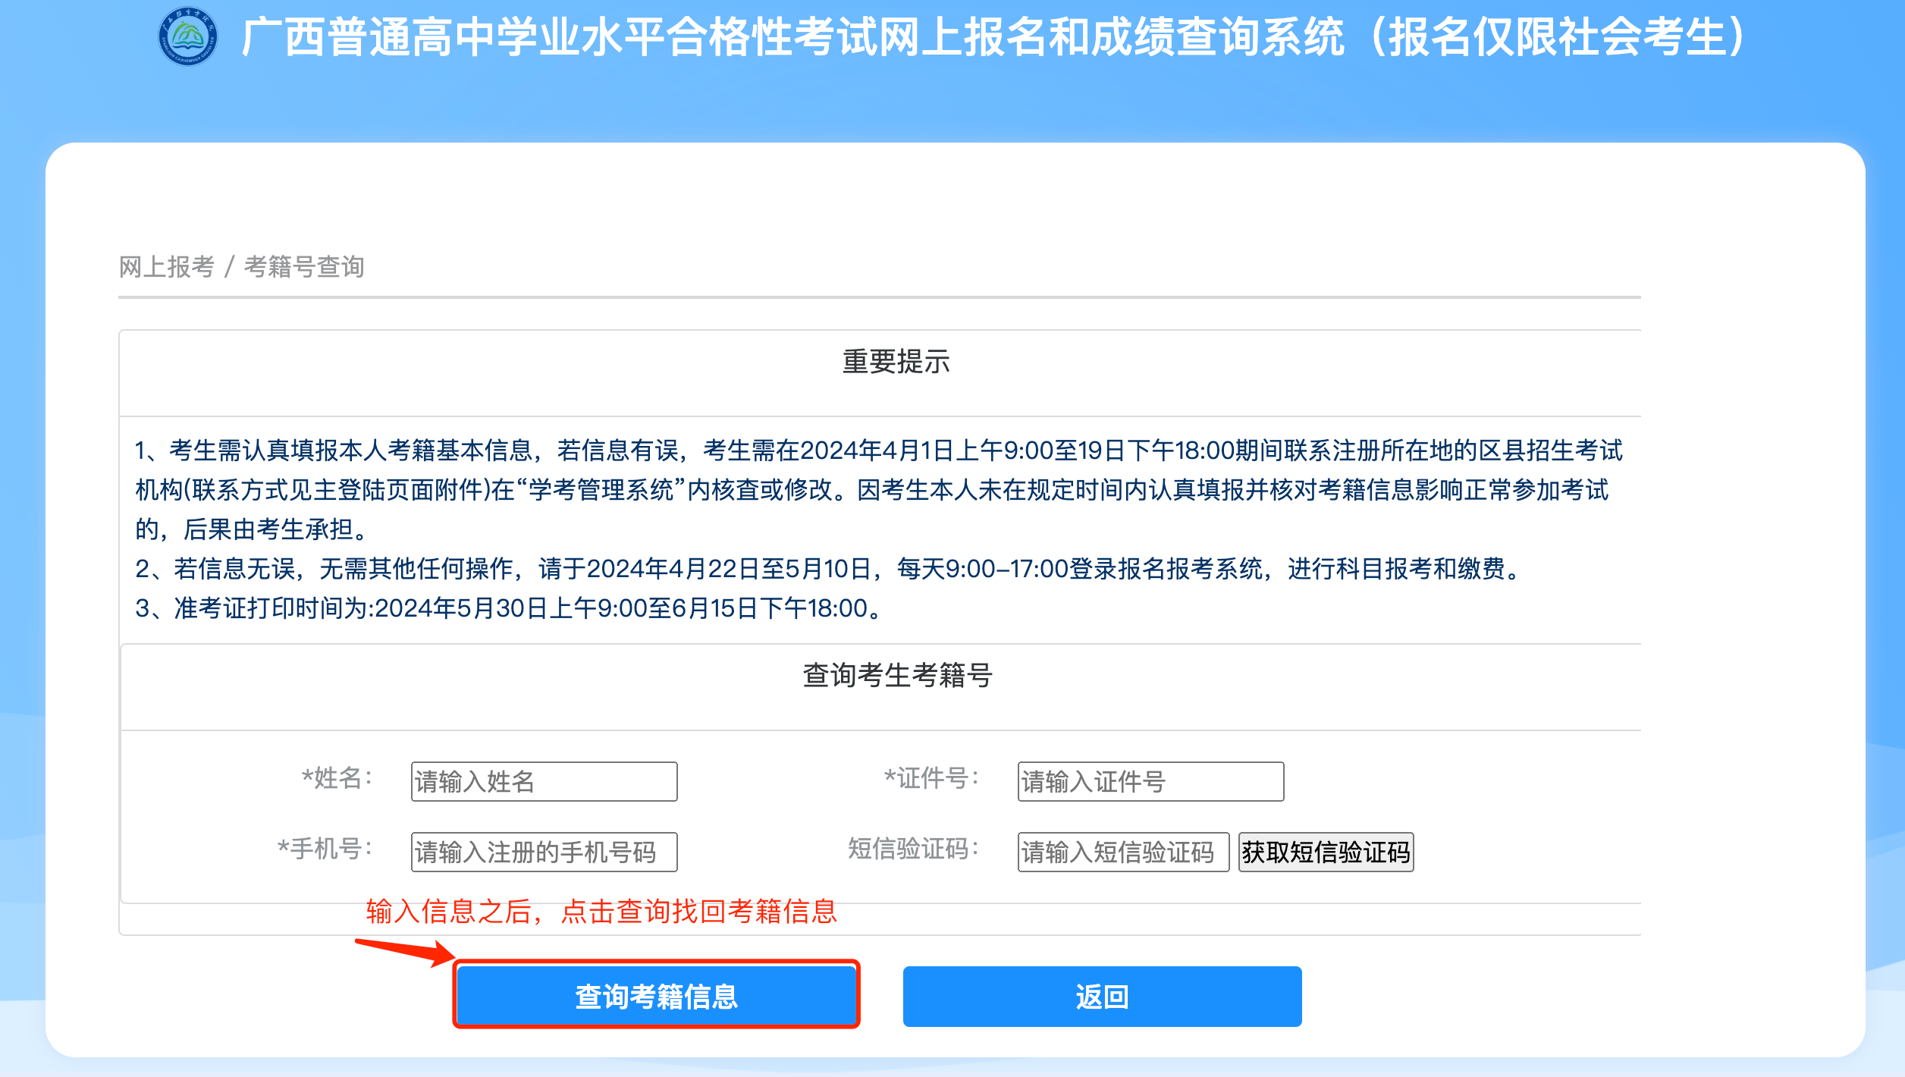

1.6 重置登录密码
若非首次登录且忘记密码，需要在登录页面右侧下方点击【登录密码重置】按钮进入登录密码重置页面，如下图所示：
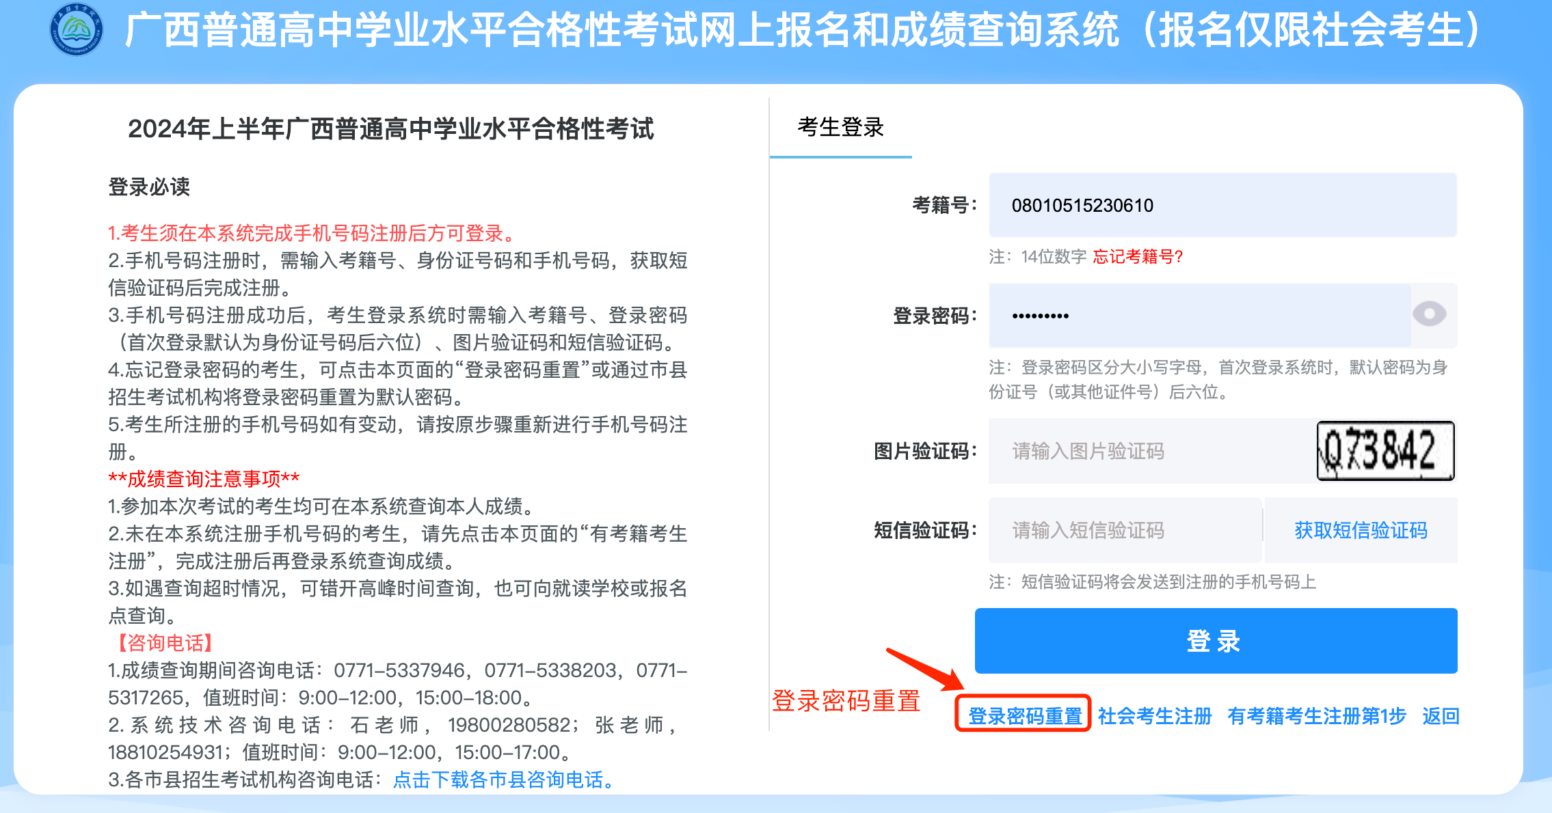
在登录密码重置页面，正确输入考籍号、手机号码、图片验证码，点击【获取短信验证码】按钮，输入收到的短信验证码，点击【登录密码重置】按钮，跳转到修改密码页面，输入信息后，点击【登录密码重置】按钮即可重置登录密码（重置密码默认为证件号后六位），如下图所示：
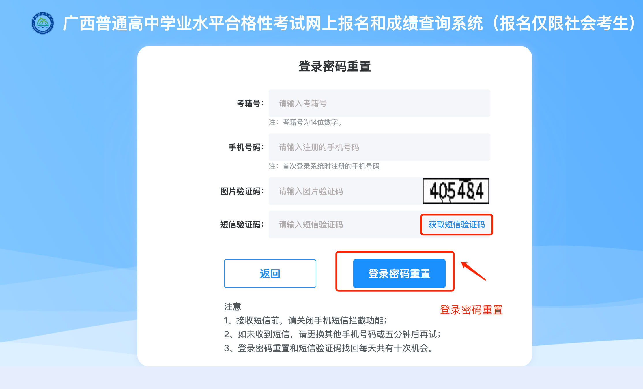

信息核对
考生在信息核对阶段成功登录系统后，进入信息核对页面，核对基本信息，信息核对无误后，点击下方的【确认信息】，如下图所示：
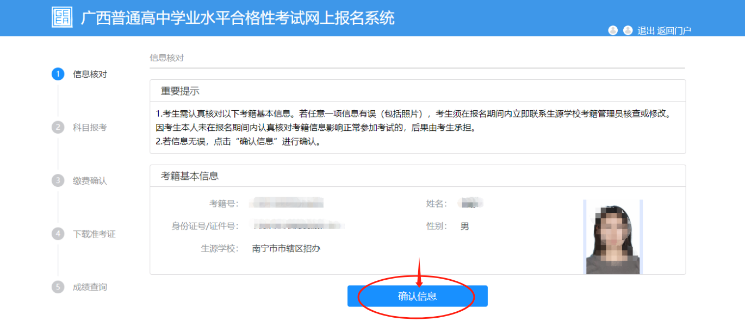

科目报考
考生信息核对无误后，进入科目报考流程页面，选择要报考的科目，点击【提交缴费】，如下图所示：
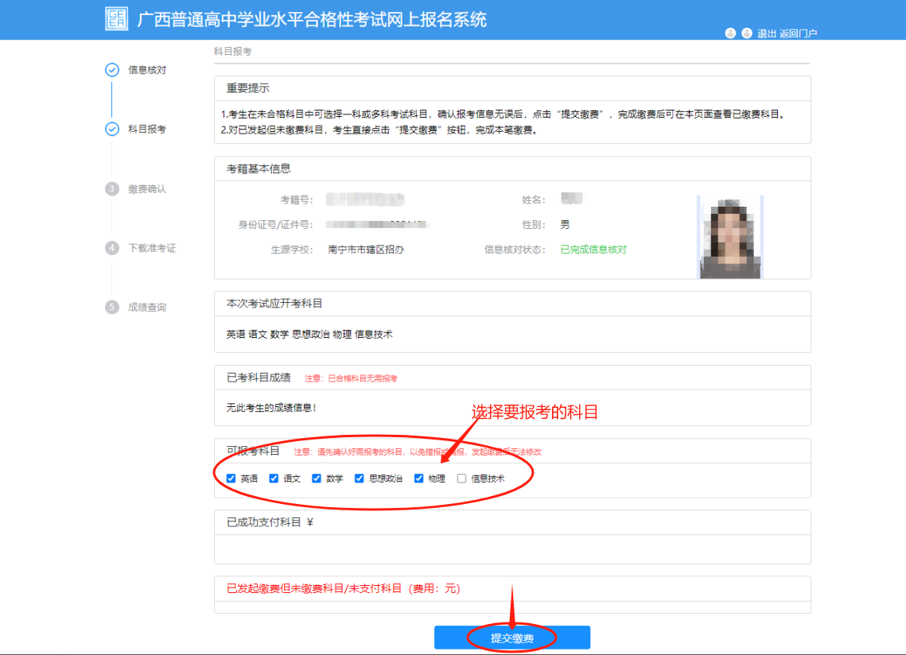

缴费确认
选择报名科目，点击【提交缴费】按钮后进入缴费确认页面，如下图所示：
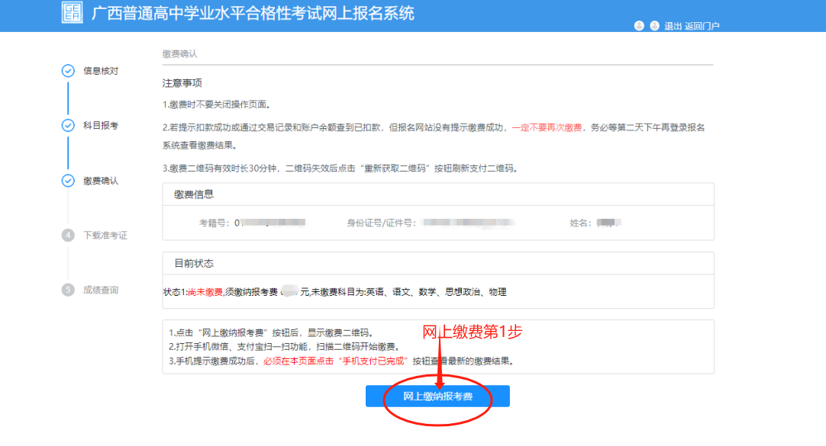
点击【网上缴纳报考费】，给出支付二维码，使用微信或支付宝扫码支付后点击【手机支付已完成】即可完成缴费，如下图所示：
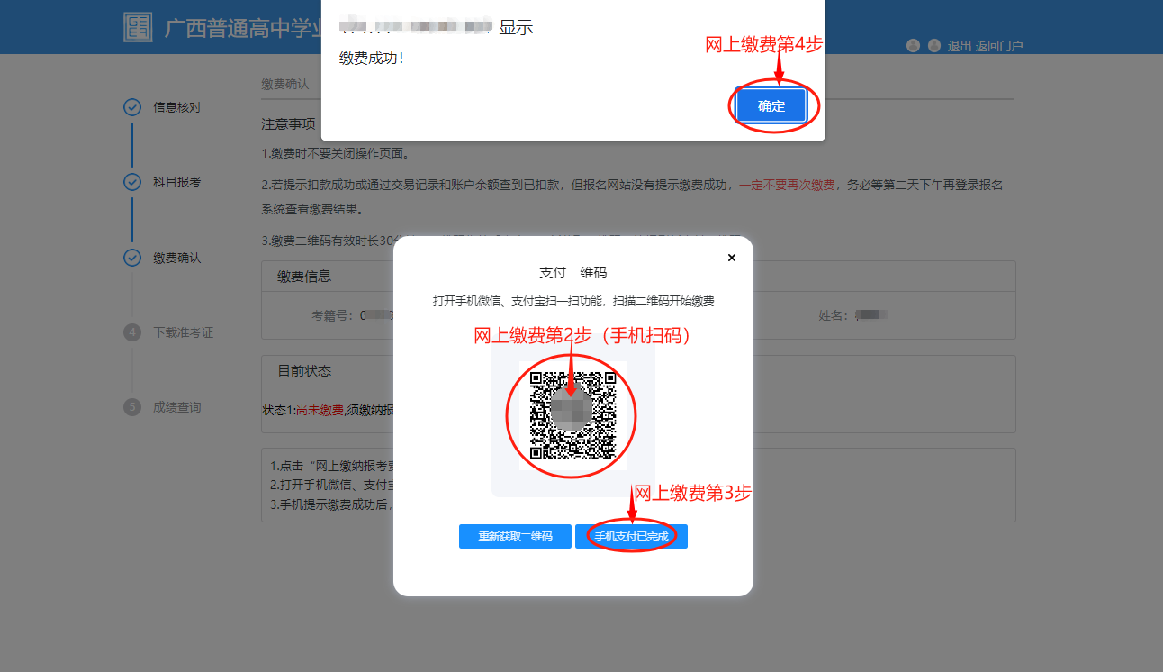
缴费成功后，页面如下：
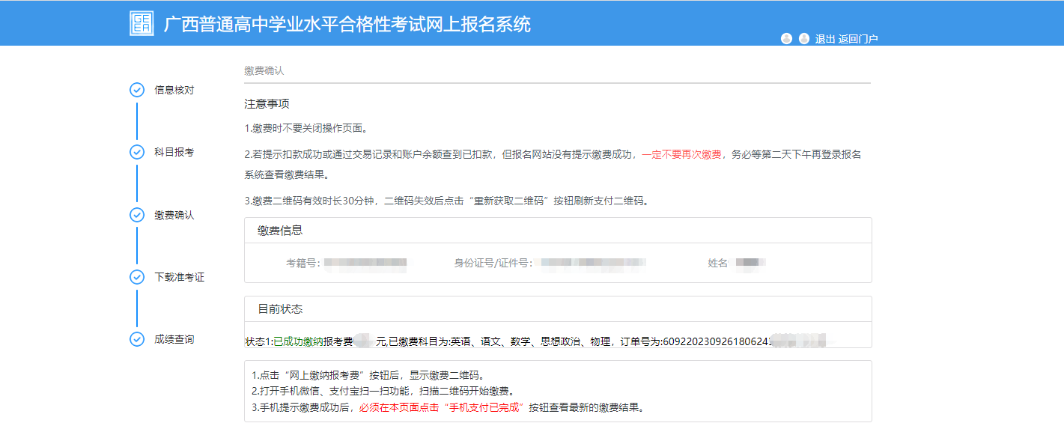
注意事项：
（1）缴费时不要关闭操作页面，一直要等到报名网站提示缴费成功后再退出系统，关闭页面。
（2）若网上银行提示扣款成功或通过交易记录和账户余额查到已扣款，但报名网站没有提示缴费成功，一定不要再次缴费，务必等第二天下午再登入报名系统查看缴费结果。

下载准考证
考生在下载准考证阶段成功登录系统后，点击左侧 “下载准考证”步骤，进入下载准考证页面，点击上方【下载准考证】按钮进行下载，如下图所示：
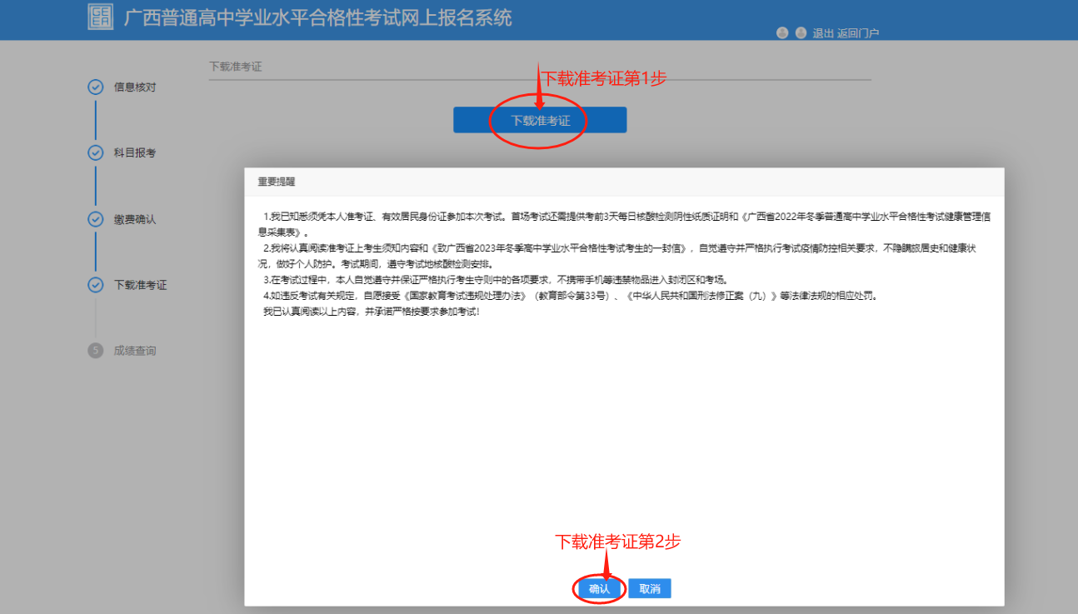

成绩查询
考生在成绩查询阶段成功登录系统后，点击左侧 “成绩查询”步骤，可进入成绩查询页面查询成绩，如下图所示：
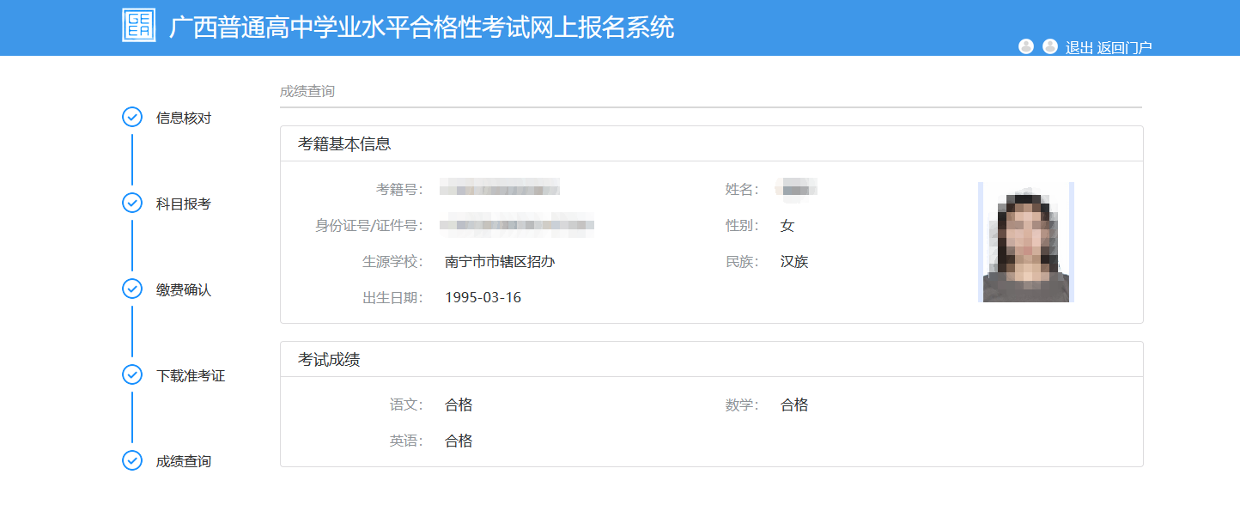

安全退出
为确保信息安全，每次登录操作结束后，建议安全退出系统。请点击页面右上方的【退出】安全退出系统，完成本次操作。

